

PAUTA ACTIVIDADES: CONSTRUYENDO RECTAS CON REGLA Y COMPÁS

Antes de partir el trabajo con la guía, debe contar con los siguientes materiales:
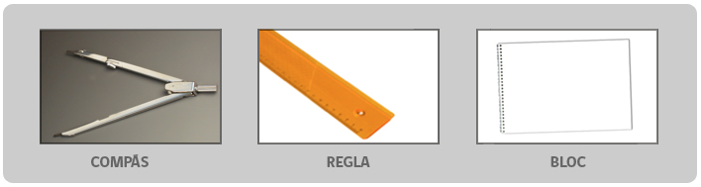

- Construcción de rectas paralelas
- Dibuje una recta.

- Dibuje un punto P que no pertenezca a la recta construida.

- Determine un punto A cualquiera en la recta.

- Construya una circunferencia cuyo centro sea A y su radio el segmento AP. Para ello, ubique la punta del compás en el punto A de modo que su “abertura” corresponda a la distancia entre A y P. Con esas condiciones, dibuje la circunferencia.

- Marque la intersección de la circunferencia con la recta que construyó, dibujando el punto B.

- Construya una circunferencia con centro B y radio AP. Para ello, ubique la punta del compás en el punto B de modo que su “abertura” corresponda a la distancia entre A y P. Con esas condiciones, dibuje la circunferencia.

- Construya una circunferencia con centro en P y radio AP. Para ello, ubique la punta del compás en el punto P de modo que su “abertura” corresponda a la distancia entre A y P. Con esas condiciones, dibuje la circunferencia.

- Marque la intersección de las circunferencias que acaba de construir con la letra C.

- Construya la recta CP: acaba de obtener una recta paralela a la que trazó originalmente.

- De acuerdo a lo que realizó y las propiedades de las rectas paralelas, ¿por qué podemos decir que las rectas que construyó son paralelas?
Las rectas paralelas son aquellas que no tienen puntos en común. De acuerdo a esa característica y los elementos usados para su construcción, podemos decir que son rectas paralelas, porque la distancia que hay entre ellas corresponde al radio de las circunferencias; por ende, no habrá intersección entre ellas.

- Construcción de rectas perpendiculares
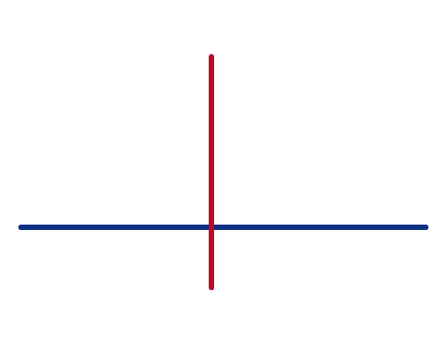

- Construya un segmento AB de la longitud que quiera.

- Construya una circunferencia cuyo centro sea A y su radio, el segmento AB.

- Construya una circunferencia cuyo centro sea B y su radio, el segmento AB.

- Marque los puntos de intersección de las circunferencias con las letras C y D.

- Trace la recta CD: acaba de obtener una recta perpendicular al segmento AB.

- De acuerdo a lo que realizó y las propiedades de las rectas perpendiculares, ¿por qué podemos decir que las rectas que construyó son perpendiculares?
Dos rectas son perpendiculares cuando en su intersección forman ángulos rectos, como es el caso de las rectas que acabamos de construir. Esto ocurre, porque estamos usando la intersección de las circunferencias con su radio; es decir, un cuarto de la circunferencia; por ende, se forman ángulos rectos.
- Construcción de la bisectriz de un ángulo
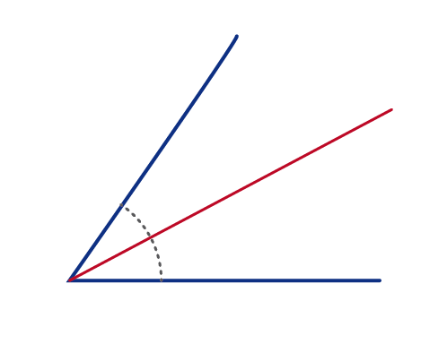
- Dibuje un ángulo cualquiera e identifique la intersección de las semirrectas que forman el ángulo con la letra A.

- Construya una circunferencia con centro en A y radio cualquiera.

- Marque los puntos de intersección de la circunferencia que construyó con las semirrectas, con las letras D y E.

- Construya una circunferencia cuyo centro sea D y su radio, el segmento AD.

- Construya una circunferencia cuyo centro sea E y su radio, el segmento AE.

- Marque el punto de intersección de las circunferencias que acaba de construir con la letra F.

- Construya la semirrecta AF, la cual corresponde a la bisectriz del ángulo que dibujó.

- De acuerdo a lo que realizó y a las propiedades de la bisectriz de un ángulo, ¿por qué podemos decir que la recta trazada corresponde a la bisectriz del ángulo?
La bisectriz de un ángulo corresponde a aquella recta que dimidia a un ángulo dado; en este caso, al utilizar como apoyo para su construcción circunferencias con el mismo radio y sus puntos de intersección, estamos construyendo el punto medio, por lo cual nos permite trazar la bisectriz de un ángulo dado.

Elaborado por: Carolina Pizarro Salgado

